知识回顾：
1．已知向量a＝(2，1)，b－a＝(－3，k²－3)，则k＝2是a⊥b的____条件．
2．设D为△ABC所在平面内一点，BC＝3CD，AD＝xAB＋yAC，则x＋y＝______________．
3．已知G为△ABC的重心，令AB＝a，AC＝b，过点G的直线分别交AB、AC于P、Q两点，且AP＝ma，AQ＝nb，则＋＝________
4．设四边形ABCD为平行四边形，|AB|＝6，|AD|＝4，若点M，N满足BM＝3MC，DN＝2NC，则AM·NM＝________．
5.已知圆内接四边形ABCD的边长分别为AB=2，BC=6，CD=DA=4，求四边形ABCD的面积.
6.已知$\vec{a}=\left(λ,2\right)$,$\vec{b}=\left(−3,5\right)$,且$\vec{a}$与$\vec{b}$的夹角为锐角,则的取值范围是 ．
平面向量中的范围、最值问题
1.在边长为2的等边三角形$\text{ABC}$中,$D$是$\text{AB}$的中点,$E$为线段$\text{AC}$上一动点,则$\vec{\text{EB}}⋅\vec{\text{ED}}$的取值范围为
2.已知圆的方程,是椭圆上一点,过作圆的两条切线,切点为,,则的取值范围为
3.已知向量满足 与的夹角为,,则的最大值为
4.已知向量$\overset{→}{\text{OA}}$与$\overset{→}{\text{OB}}$的夹角为$θ$,$\left|\overset{→}{\text{OA}}\right|=2,\left|\overset{→}{\text{OB}}\right|=1,\overset{→}{\text{OP}}=t\overset{→}{\text{OA}},\overset{→}{\text{OQ}}=(1−t)\overset{→}{\text{OB}},\left|\overset{→}{\text{PQ}}\right|$时取得最小值,当时,夹角的取值范围为
5.在平面内,定点$A,B,C,D$满足$|\vec{\text{DA}}|=|\vec{\text{DB}}|=|\vec{\text{DC}}|$,$\vec{\text{DA}}⋅\vec{\text{DB}}=\vec{\text{DB}}⋅\vec{\text{DC}}=\vec{\text{DC}}⋅\vec{\text{DA}}=−2$,动点$P,M$满足$|\vec{\text{AP}}|=1$,$\vec{\text{PM}}=\vec{\text{MC}}$,则$|\vec{\text{BM}}|^{2}$的最大值是
6.在中,,,,的交点为,过作动直线分别交线段,于,两点,若,,（,）,则的最小值为
7.由点向圆：引两条切线,切点为,,则的最小值是（ ）
8.已知向量满足,且关于的函数在实数集上单调递增,则向量的夹角的取值范围是
9．两个单位向量,的夹角为,点在以圆心的圆弧上移动,,则的最大值为
10.已知的面积为1,为直角顶点．设向量,,,则的最大值为
11若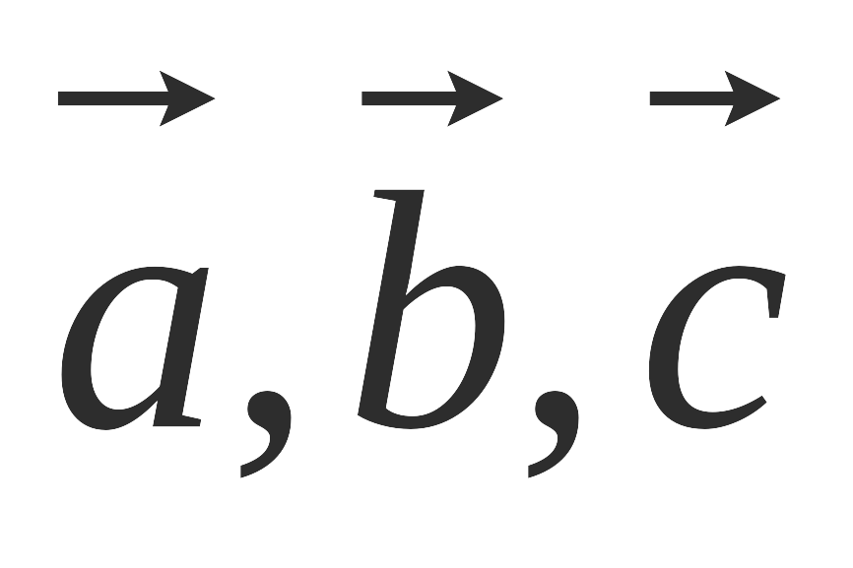均为单位向量,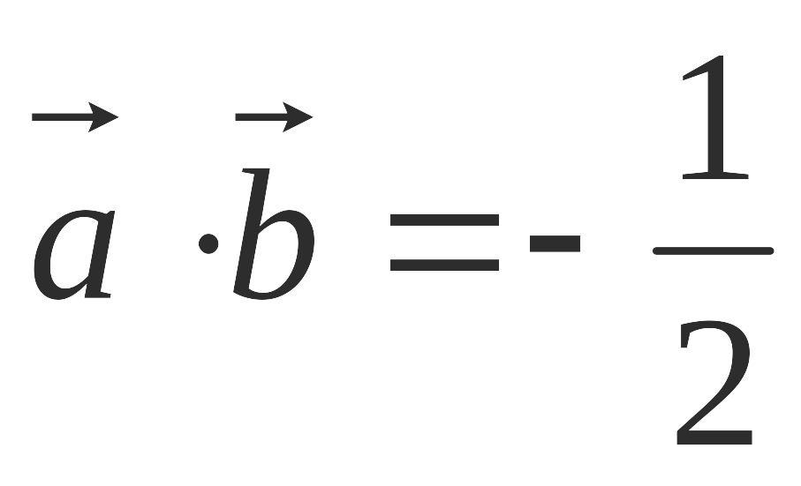,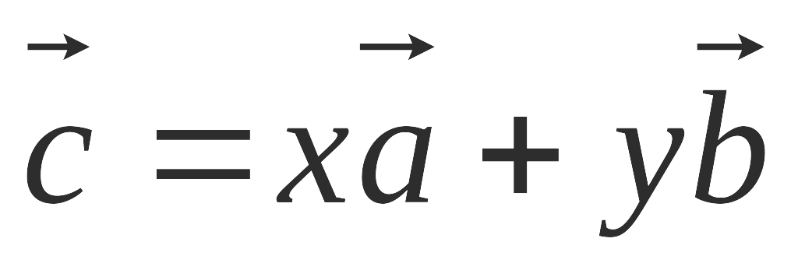 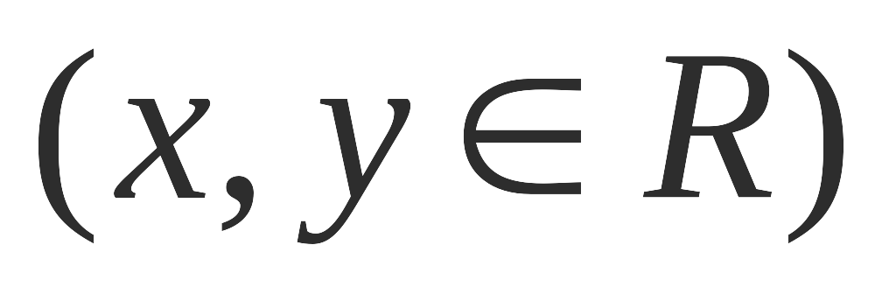,则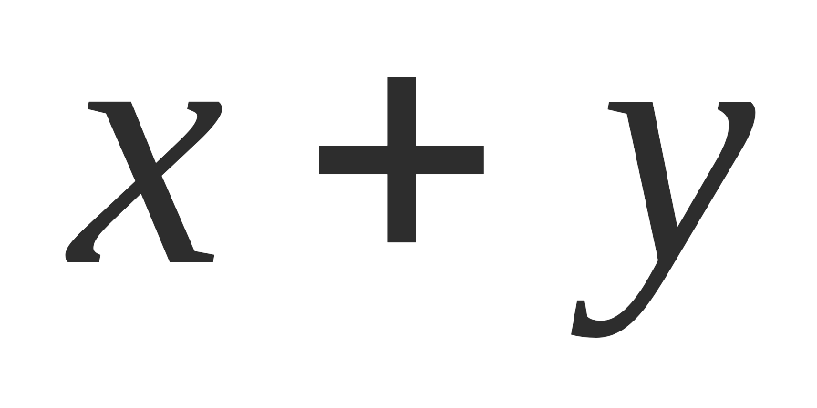的最大值是
12已知向量,满足：||=3,||=1,|﹣2|≤2,则在上的投影长度的取值范围是
13已知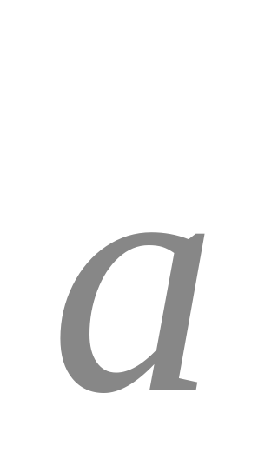,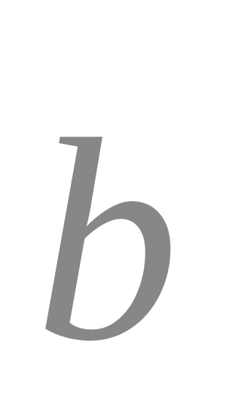是平面内两个互相垂直的单位向量,若向量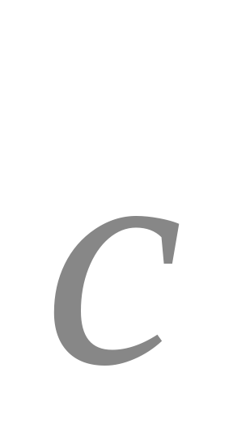满足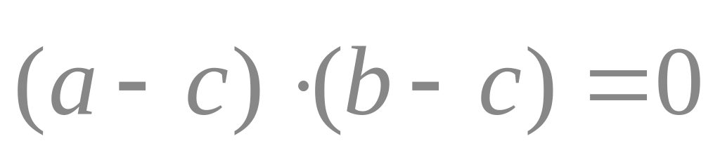,则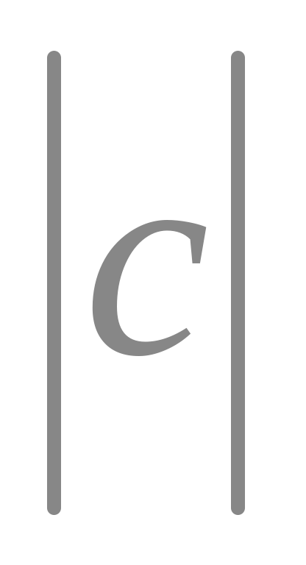的最大值是
14．设$\vec{e_{1}},\vec{e_{2}}$为单位向量,非零向量$\vec{b}=x\vec{e_{1}}+y\vec{e_{2}},x,y∈R$,若$\vec{e_{1}},\vec{e_{2}}$的夹角为$\frac{π}{6}$,则$\frac{|x|}{|\vec{b}|}$的最大值等于________.
15已知直角梯形中,,,,,$P$是腰$\text{DC}$上的动点,则的最小值为________.
16.已知△中,,,（）的最小值为,若为边上任意一点,求的最小值．

17.在正三角形ABC的边AB、AC上分别取D、E两点，使沿线段DE折叠三角形时，顶点A正好落在边BC上，在这种情况下，若要使AD最小，求AD∶AB的值.

1.充分不必要 2．1 3．3 4.
5. 圆内接四边形对角互补。
S=$\frac{1}{2}$(AB·AD+BC·CD)sinA=$\frac{1}{2}$(2×4+6×4)sinA=16sinA
由余弦定理，20－16cosA=52－48cosC，∵cosC=－cosA，∴64cosA=－32，cosA=－$\frac{1}{2}$，又0°＜A＜180°，∴A=120°故S=16sin120°=8$\sqrt{3}$.
6.$λ<\frac{\text{10}}{3}$且$λ≠−\frac{6}{5}$．

1. 2.
3.【解析】设$\vec{\text{OA}}=\vec{a},\vec{\text{OB}}=\vec{b},\vec{\text{OC}}=\vec{c}$；
以OA所在直线为x,O为坐标原点建立平面直角坐标系,
∵ 与的夹角为,
则A（4,0）,B（2,2）,设C（x,y）
∵,
∴x²+y²-6x-2y+9=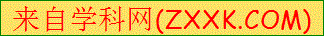0,
即（x-3）²+（y-1）²=1表示以（3,1）为圆心,以1为半径的圆,
表示点A,C的距离即圆上的点与点A（4,0）的距离；
∵圆心到B的距离为$\sqrt{(3−4)^{2}+(1−0)^{2}}=\sqrt{2}$,
∴的最大值为$\sqrt{2}+1$
4.
5．$\frac{\text{49}}{4}$ 6．
【解析】由$A$,$M$,$D$三点共线可得存在实数$t$使得$\vec{\text{OM}}=t\vec{\text{OA}}+\left(1−t\right)\vec{\text{OD}}=t\vec{\text{OA}}+\frac{1}{2}\left(1−t\right)\vec{\text{OB}}$,同理由$C$,$M$,$B$三点共线可得存在实数$m$使得$\vec{\text{OM}}=m\vec{\text{OB}}+\left(1−m\right)\vec{\text{OC}}=m\vec{\text{OB}}+\frac{1}{4}\left(1−m\right)\vec{\text{OA}}$,∴$\begin{aligned}\left\{t=\frac{1}{4}\left(1−m\right) | \right.\end{aligned}$,解得$\begin{aligned}\left\{m=\frac{3}{7} | \right.\end{aligned}$,∴$\vec{\text{OM}}=\frac{1}{7}\vec{\text{OA}}+\frac{3}{7}\vec{\text{OB}}$,设$\vec{\text{OM}}=x\vec{\text{OE}}+y\vec{\text{OF}}=xλ\vec{\text{OA}}+yμ\vec{\text{OB}}$,则$\begin{aligned}\left\{xλ=\frac{1}{7} | \right.\end{aligned}$,即$\begin{aligned}\left\{7x=\frac{1}{λ} | \right.\end{aligned}$,即$\frac{1}{λ}+\frac{3}{μ}=7$,故$λ+μ=\frac{1}{7}\left(λ+μ\right)\left(\frac{1}{λ}+\frac{3}{μ}\right)=\frac{1}{7}\left(1+3+\frac{μ}{λ}+\frac{3λ}{u}\right)≥\frac{4+2\sqrt{3}}{7}$,即$λ+μ$的最小值为．
7．
8．
9．[来源:学&科&网Z&X&X&K]
【解析】∵两个单位向量,的夹角为,点在以圆心的圆弧$\text{AB}$上移动,建立如图所示的坐标系,则$B\left(1,0\right)$,$A\left(\text{cos}{\text{60}}^{∘}\text{,sin}{\text{60}}^{∘}\right)$,即$A\left(\frac{1}{2},\frac{\sqrt{3}}{2}\right)$．设$∠\text{BOC}=α$,则$\vec{\text{OC}}=x\vec{\text{OA}}+y\vec{\text{OB}}=\left(\text{cos}α\text{,sin}α\right)=\left(\frac{1}{2}x+y,\frac{\sqrt{3}}{2}x\right)$,∴$\begin{aligned}\left\{\text{cos}α=\frac{x}{2}+y | \right.\end{aligned}$,∴$x=\frac{2}{\sqrt{3}}\text{sin}α$,$y=\text{cos}α−\frac{1}{\sqrt{3}}\text{sin}α$,∴$x+y=\text{cos}α+\frac{1}{\sqrt{3}}\text{sin}α=\frac{2\sqrt{3}}{3}\text{sin}\left(α+{\text{60}}^{∘}\right)$．∵$0^{∘}≤α≤{\text{60}}^{∘}$,∴${\text{60}}^{∘}≤α+{\text{60}}^{∘}≤{\text{120}}^{∘}$,∴,故当时,取得最大值为．

10．1 11．2
【解析】因为,所以,即,而,所以,所以,即,所以,所以．
12．[,1]
13．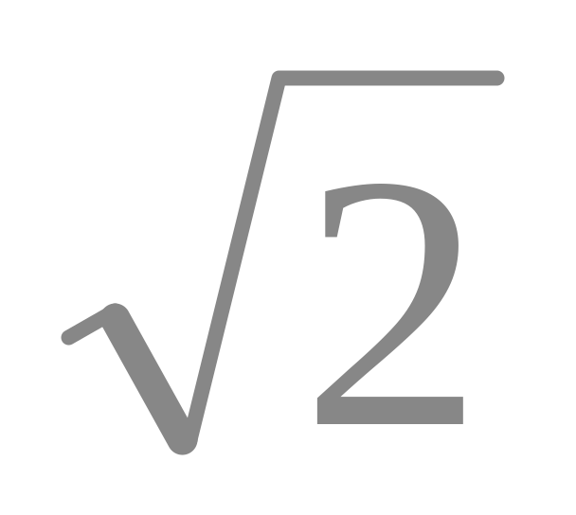
14.【答案】2
,设的最大值为4,所以答案是2.
15.【答案】

16.【答案】
【解析】令＝＝＋＋＝,当时,＝,因为,所以,则建立直角坐标系,,,设,则,,所以＝＝；当时,＝＋≥,解得,所以,则建立直角坐标系,,,设,则,,所以＝＝．综上所述,当时,取得最小值
17.解：按题意，设折叠后A点落在边BC上改称P点，显然A、P两点关于折线DE对称，又设∠BAP=θ，∴∠DPA=θ，∠BDP=2θ，再设AB=a，AD=x，∴DP=x.在△ABC中，
∠APB=180°－∠ABP－∠BAP=120°－θ，
由正弦定理知：$\frac{\text{BP}}{\text{sin}\text{BAP}}=\frac{\text{AB}}{\text{sin}\text{APB}}$.∴BP=$\frac{a\text{sin}θ}{\text{sin}(\text{120}°−θ)}$
在△PBD中，$\frac{\text{DP}}{\text{sin}\text{DBP}}=\frac{\text{BP}}{\text{sin}\text{BDP}},\text{所以}\text{BP}=\frac{x⋅\text{sin}θ}{\text{sin}\text{60}°},\text{从而}\frac{a\text{sin}θ}{\text{sin}(\text{120}°−θ)}=\frac{x\text{sin}2θ}{\text{sin}\text{60}°}$,
$∴x=\frac{a\text{sin}θ⋅\text{sin}\text{60}°}{\text{sin}2θ⋅\text{sin}(\text{120}°−θ)}=\frac{\sqrt{3}a}{2\text{sin}(\text{60}\text{°+}2θ)+\sqrt{3}}\text{.}$
∵0°≤θ≤60°，∴60°≤60°+2θ≤180°，∴当60°+2θ=90°，即θ=15°时，
sin(60°+2θ)=1，此时x取得最小值$\frac{\sqrt{3}a}{2+\sqrt{3}}=(2\sqrt{3}−3)$a，即AD最小，
∴AD∶DB=2$\sqrt{3}$－3.

